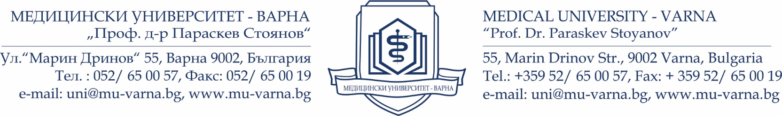
ЦЕНОВО ПРЕДЛОЖЕНИЕ
от
___________________________________________________________________________
ЕГН______________________, л.к.№_____________, изд.на___________, от МВР-гр.___________________________, с постоянен адрес: гр./с./_________________________, обл.__________________, Общ. _______________, ул.________________________, №__, бл.__, вх.__, ап__, в качеството си на _____________________________/Управител , представляващ/
_____________________________ ____________, /наименованието на търговеца/, ЕИК_____________,със седалище и адрес на управление: гр./с./_______________, общ. _______________,ул.__________________________, №__, бл.__, вх.__, ап__,
Предлагам/е месечен наем за отдавания под наем имот с площ 26,20 кв.м., представляващо „Бистро за бързо хранене“ в сградата на факултет „Дентална медицина“ към Медицински университет-Варна, находящо се на бул. „Цар Освободител“ № 84, гр. Варна, с идентификатор 10135.2556.315.5 по КККР на гр. Варна в размер на:...………………………….../словом………………………………………………………………………………………………………………/ лева без ДДС.
Декларирам, че при установена разлика между цената, изписана с цифри и тази, посочена с думи, за валидна ще се счита изписаната с думи.

Дата: Подпис и печат:

